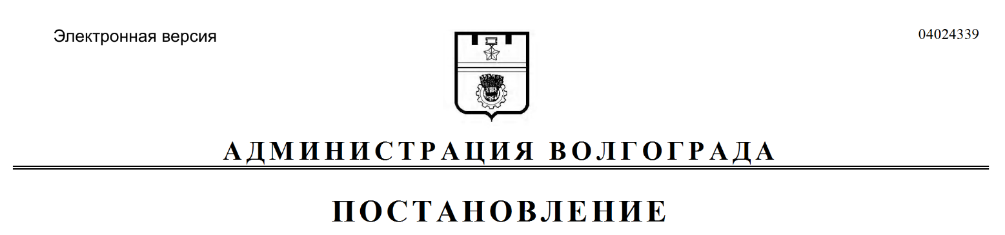
от 15.08.2018 № 1132

Об утверждении нормативных затрат на выполнение муниципальных работ, выполняемых муниципальным автономным учреждением «Информационное агентство Волгограда»

На основании статьи 69.2 Бюджетного кодекса Российской Федерации, постановления администрации Волгограда от 17 июля 2015 г. № 997 «Об утверждении Порядка определения объема финансового обеспечения выполнения муниципального задания муниципальными учреждениями Волгограда», руководствуясь статьями 7, 39 Устава города-героя Волгограда, администрация Волгограда
ПОСТАНОВЛЯЕТ:
1. Утвердить прилагаемые нормативные затраты на выполнение муни-
ципальных работ, выполняемых муниципальным автономным учреждением
«Информационное агентство Волгограда».
2. Настоящее постановление вступает в силу со дня его подписания, применяется при определении объема финансового обеспечения выполнения муниципального задания на выполнение работ на 2018 год и подлежит опубликованию в установленном порядке.

Глава администрации В.В.Лихачев
УТВЕРЖДЕНЫ
постановлением
администрации Волгограда
от 15.08.2018 № 1132

НОРМАТИВНЫЕ ЗАТРАТЫ
на выполнение муниципальных работ, выполняемых муниципальным автономным учреждением
«Информационное агентство Волгограда»

Наименование  муниципальной работы | Затраты на оплату труда с начислениями на выплаты по оплате труда  работников, непосредственно связанных с выпол-  нением муниципальной работы | Затраты на приобретение материальных  запасов и особо ценного движимого имущества, потребляемых (используемых) в процессе выполнения муниципальной  работы (в том числе затраты на арендные платежи) | Затраты на иные расходы, непосредственно связанные с выполнением муниципальной  работы | Затраты на оплату коммунальных услуг  (в отношении имущества,  необходимого для выполнения муниципальной работы) | Затраты на содержание объектов недвижимого имущества, необходимого для выполнения муниципальной работы  (в том числе затраты на арендные платежи) | Затраты на содержание  объектов особо ценного движимого имущества, имущества, необходимого для выполнения муниципальной работы | Затраты на  приобретение услуг связи | Затраты на  приобретение транспортных услуг | Затраты на оплату труда с начислениями на выплаты по оплате труда работников, которые  не принимают непосредственного участия в выполнении муниципальной работы | Затраты на  прочие общехозяйственные нужды | Нормативные затраты на  выполнение  муниципальной  работы (2 + 3 + 4 + 5 +  6 + 7 +  8 + 9 + 10 + 11)
1 | 2 | 3 | 4 | 5 | 6 | 7 | 8 | 9 | 10 | 11 | 12

1 | 2 | 3 | 4 | 5 | 6 | 7 | 8 | 9 | 10 | 11 | 12
Осуществление издательской  деятельности (газета «Городские вести. Царицын – Сталинград – Волгоград»)  04.001.0.001.000.000.01.00.9.1.00 | 0,352 | 0,000 | 0,264 | 0,000 | 0,000 | 0,000 | 0,000 | 0,000 | 0,132 | 0,000 | 0,748
Осуществление издательской  деятельности (газета «Городские вести. Царицын – Сталинград – Волгоград», официально)  04.001.0.001.000.000.01.00.9.1.00 | 0,695 | 0,000 | 0,958 | 0,000 | 0,000 | 0,000 | 0,000 | 0,000 | 0,000 | 0,000 | 1,653
Производство и распространение телепрограмм, поиск тем, подготовка сценариев (текстов) сюжетов и телепрограмм, съемка,  монтаж и размещение в эфире видеоматериалов  04.003.1.001.000.000.01.00.5.1.00 | 571,984 | 0,000 | 16,046 | 0,000 | 0,000 | 0,000 | 0,000 | 0,000 | 101,939 | 0,000 | 689,968

Управление по взаимодействию со средствами массовой информации администрации Волгограда

